ЛУГАНСЬКИЙ ОБЛАСНИЙ ІНСТИТУТ
ПІСЛЯДИПЛОМНОЇ ПЕДАГОГІЧНОЇ ОСВІТИ

Розробка уроку з інтегрованого курсу «Я досліджую світ»
Тема: «Я досліджую зміни в довкіллі навесні»

Творчий проект
Лазуренко Олени Іванівни
слухача курсів підвищення кваліфікації
педагогічних працівників для роботи в
умовах Нової української школи,
вчителя початкових класів
Мусіївського НВК
І- ІІІ ступенів

с. Мусіївка
Тема: «Я досліджую зміни в довкіллі навесні»
Очікувані результати:
мовно-літературна галузь - з увагою сприймає усні репліки й доречно реагує на усну інформацію в діалозі (погоджується або не погоджується, виконує певні дії у відповідь на прохання чи відповідно до інструкції) [2 МОВ 1-1.1-1];
- читає правильно та виразно вголос різні тексти (вірші, народні і літературні казки, оповідання, графічні та інформаційні тексти)залежно від мети читання[2МОВ 2-2.1-2];
-ставить запитання за змістом тексту для уточнення свого розуміння[2МОВ 2-2.1-3];
- розповідає, про що текст, відповідає на запитання за змістом прочитаного [2 МОВ 2-2.1-4];
- знаходить у тексті незнайомі слова, робить спроби пояснити їхнє значення, виходячи з контексту [2 МОВ 2-2.1-5];
- добирає потрібну інформацію із графічного тексту (таблиці, графіки, схеми) [2 МОВ 2-2.1-6];
- підтримує аргументами власні думки або спростовує їх [2 МОВ 1-1.6-5]
математична галузь - визначає істотні, спільні та відмінні ознаки об’єктів навколишнього світу [2 МАО 1-4.1-1];
- порівнює і впорядковує об’єкти навколишнього світу за однією або декількома ознаками [2 МАО 1-4.1-2];
-використовує календар для опису і розв’язання повсякденних проблем[2МАО 3-4.7-];
природнича галузь - спостерігає за добовими та сезонними змінами у природі [2 ПРО 2-3.1-4];
- називає пори року та відповідні їм місяці; тривалість доби і року [2 ПРО 2-3.1-5];
- описує життєвий цикл рослин у різні пори року [2 ПРО 2-3.1-7];
- установлює взаємозв’язок між порою року і погодою [2 ПРО 2-3.1-8];
- описує вплив Сонця на сезонні явища,-пояснює причини змін пір року [2 ПРО 2-3.1- 10];
- співвідносить об’єкти та явища живої і неживої природи з їхніми зображеннями / описами і навпаки [2 ПРО 1-4.1-1];
- запитує, щоб довідатися більше про природу [2 ПРО 1-2.1-2];
- фіксує здобуту інформацію / дані словами, малюнками, символами, за допомогою цифрових аудіо-, відео-, фотопристроїв [2 ПРО 1-2.2-1];
технологічна галузь соціальна і здоровʹязбережна галузь громадянська та історична галузь
- пояснює, чому природа важлива для людини [2 ГІО 3-2.2-1];
- визначає, що дає природа людині [2 ГІО 3-2.2-2];
- пояснює, чому зберігати природу – обов’язок кожного [2 ГІО 3-2.2-4]
Ресурси уроку:
-підручник с.54 ,
-журнал «Розкажіть онуку» №4- 2008р., №4 -2010р.
-інтернет ресурси,
-картки для групової роботи,
-мультфільм «Урок тітоньки Сови. Весна» https://www.youtube.com/watch?v=r4oN0cUhs6A
- пісня «Дівчинка Весна» https://mp3prof.com/video/UCHkLXq8YmM
-ілюстрації з зображенням Дівчини Весни, «Пори року».
Хід уроку:
І. Ранкова зустріч
1. Вітання
- Учні утворюють коло і промовляють вітання разом з вчителем за допомогою вірша.
Усміхнулась весна жвава –
Зозуленька закувала,
А гукнула веселенько –
Обізвався соловейко.
А ми теє зачуваймо?
Весну красну звеличаймо,
Заплітаймось у таночки,
Заспіваймо весняночки:
Весно, Весно, Весняночко,
Хвала тобі, паняночко!
1)Гра «Весняна карусель»
Діти ідуть по колу, промовляючи слова:
Сонечко вже пригріває,
День весняний прибуває.
Ти скажи мені, Маринко
Що буває навесні?...
Вчитель: - Бачите скільки всього буває на весні. Ласкавий сонячний промінчик відчинив весні двері – і навколо все ожило.
2.Щоденні новини.
Вчитель:
- Яке сьогодні число?
- Який сьогодні місяць?
- Яке число місяця?
- Який день тижня?
- Яка пора року?
-За чим ви сьогодні спостерігали йдучи до школи?
- Що незвичайне вдалося помітити?
Вчитель:
Ось іде до нас весна.
Все навколо ожива:
Підсніжники прокидаються,
Проліски усміхаються,
Пташки прилітають,
Діти вибігають
На луки, стрибають,
Веснянки співають.
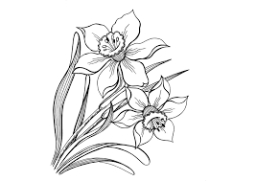
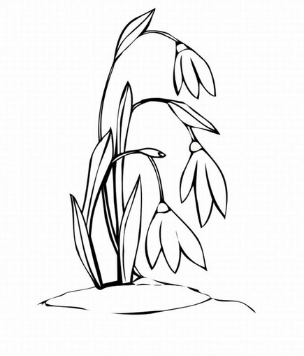
3. Групова робота. Об'єднайтеся в групи за кольорами (квітка різного кольору у скринці) (Червоний – тюльпан, блакитний пролісок, жовтий – нарцис.) –Розфарбуйте весняну квітку і кожна група продемонструє свій малюнок і повідомить, що вона знає про цю квітку, напише назву цієї квіточки.
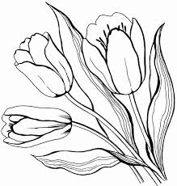

4.Крісло автора.
Підготовлена дівчинка проспіває пісню «Дівчинка Весна». https://znanija.com/task/28991229
https://mp3prof.com/video/UCHkLXq8YmM
1.Весела, гарна і кучерява
Маленька дівчинка Весна,
Біжить, сміється, сіє трави,
І пісня ллється голосна.
2.По всіх усюдах пісня лине,
Усе пробуджує від сну,
І всі комашки, всі рослини
Вітають дівчинку Весну.
3.Дерева просять: - Весно красна,
Розкрий на гілочках бруньки!
А луки кажуть: - кинь-но рясно
По нашій зелені квітки!
ІІ. Розгадування ребуса.

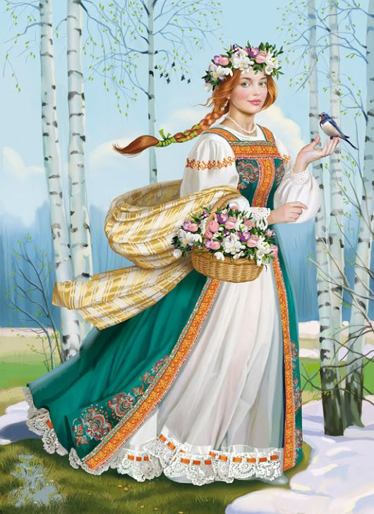

1.Відгадування загадки.
Тане сніжок,
Оживає лужок,
День прибуває,
Коли це буває? (Навесні).(Прикріпити ілюстрацію Дівчинки-весни Додаток №1)
Вчитель: Отже тема сьогоднішнього уроку «Весна». Які ще ви знаєте пори року?Що таке пора року?(Прикріпити плакат «Пори року».Додаток №2)
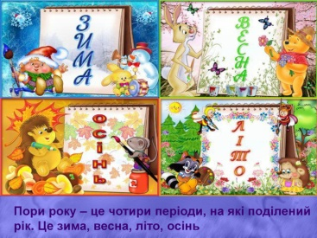

Пори року – це чотири періоди, на які поділений рік. Це – зима, весна, літо, осінь.
ІІІ. Екскурсія в природу «Ознаки весни у природі»
Вчитель: Тепер, діти ми з вами вийдемо на шкільну подвір'я і з'ясуємо які ж зміни відбулися з деревами, кущами та трав'янистими рослинами. Давайте згадаємо правила поведінки на екскурсії.
- Як змінилися листяні дерева та кущі?
-Чи змінилися хвойні дерева?
- Які дерева відцвіли?
- Які дерева цвітуть?
-Які дерева готуються зацвісти?
Опишіть бруньки, листочки на деревах.
- Які трав’янисті рослини з’явилися?
Які з них цвітуть?
- Уважно розгляньте квітучу рослину.
-Які частини вона має? - Чи побачили птахів?
- Комах?
- Як змінилося небо?
- Як змінилася температура повітря?
- Чому?
Можна сфотографувати зміни, які відбуваються в живій природі. На наступний урок зробимо виставку фотокарток.
ІV. Щоденник вражень. Виберіть собі тему.
1. Як приходить весна?
2. Чим подобається пора року весна?
3.Що відбувається в природі с приходом весни?
V. Перегляд відео про ознаки весни у живій і неживій природі
«Урок тітоньки Сови. Весна» https://www.youtube.com/watch?v=r4oN0cUhs6A
Руханка «Бджілки»
Бджілки двері відчинили
І тихенько полетіли.
Чепурухи золотенькі
Встали з сонечком раненько,
Як роса з трави упала –
Всі квітки обцілували,
А квітки їм за цілунки –
Солоденькі подарунки. (Л.Гаєвська)
VІ. Вправа «Редагування тексту».
Ось і прийшла весна.

Про її прихід свідчить багато змін. Дні стають довшими. . Сонце дужче зігріває землю. Скресає крига на ставках та озерах. Стає тепло. Коли розтане сніг, зазеленіє молода трава. На деревах забубнявіють бруньки. З них розпускаються зелені листочки. Прилітають з далеких країн перелітні птахи: лелеки, жайворонки, ластівки, солов'ї.

Слова для довідки (весна, довшими, сонечко, крига, сніг, трава, бруньки, листочки, птахи)
VІІ.Робота в парах. Вправа порівняти. (Намалювати ліву сторону дерева – зима, праву – весна і розповісти чим відрізняється зима від весни. Учень який знаходиться з лівої сторони малює –ознаки зими, а учень який знаходиться з прававої сторони малює ознаки весни. Діти обговорюють і прикріплюють їх на дошку)
VІІІ. Рефлексія
Діти ділиться своїми почуттями та емоціями від побаченого під час екскурсії. Оберіть смайлик, відповідно до настрою.

Додаток №1 Малюнок Дівчина – весна.

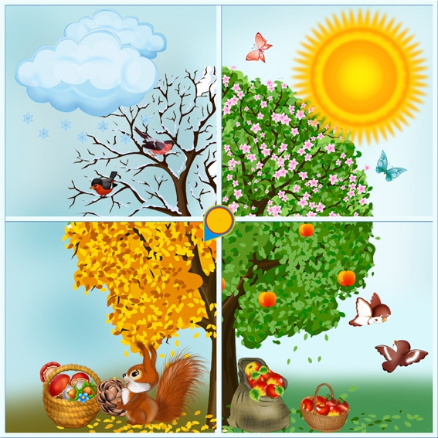
«Пори року» Додаток №2

